实验六 BP神经网络算法
【实验目的】
编程实现BP神经网络算法；理解算法原理
【实验内容】
将Iris（鸢尾花）数据集分为训练集（Iris-train.txt）和测试集（Iris-test.txt），分别含75个样本，每个集合中每种花各有25个样本。为了方便训练，将3类花分别编号为1，2，3 。使用这些数据训练一个4输入（分别对应4个特征）、隐含层（10个神经元）、3输出（分别对应该样本属于某一品种的可能性大小）的神经网络（4*10*3）。
使用训练集对网络进行训练，再预测测试集中每个样本的标签，并输出预测准确率（独立运行10次，列出10次的准确率，并输出平均准确率和标准差）。
【实验原理】
误差逆传播(back propagation, BP)算法是一种计算单个权值变化引起网络性能变化的较为简单的方法。由于BP算法过程包含从输出节点开始，反向地向第一隐含层(即最接近输入层的隐含层)传播由总误差引起的权值修正，所以称为“反向传播”。BP神经网络是有教师指导训练方式的多层前馈网络，其基本思想是：从网络输入节点输入的样本信号向前传播，经隐含层节点和输出层节点处的非线性函数作用后，从输出节点获得输出。若在输出节点得不到样本的期望输出，则建立样本的网络输出与其期望输出的误差信号，并将此误差信号沿原连接路径逆向传播，去逐层修改网络的权值和节点处阈值，这种信号正向传播与误差信号逆向传播修改权值和阈值的过程反复进行，直训练样本集的网络输出误差满足一定精度要求为止。
【实验提交】
（1）提交源代码及可执行文件。
（2）提交实验报告，内容包括：对代码的简单说明、运行结果的截图及说明等。
注意：实验报告中，需指明梯度下降过程中的学习率，并与相应的源码对应。
【实验结果】
参数设置： 网络结构 4-10-3，学习率 0.03，迭代 10000 次。
训练过程中每 1000 轮打印一次损失，单次训练结束输出该次准确率与损失。

次数 | 准确率 | 损失（约）
1 | 0.9333 | 0.090
2 | 0.9467 | 0.099
3 | 0.9333 | 0.095
4 | 0.9333 | 0.092
5 | 0.9333 | 0.092
6 | 0.9333 | 0.095
7 | 0.9467 | 0.095
8 | 0.9467 | 0.102
9 | 0.9333 | 0.096
10 | 0.9467 | 0.102
平均准确率：0.9387（93.87%）
准确率标准差：0.0065
平均损失：约 0.096
损失标准差：约 0.004
结果分析：
损失值随训练轮数增加逐步下降，说明网络在学习。
10 次独立运行准确率在 93.33% ~ 94.67% 之间，平均约 93.87%，表现稳定。
标准差较小，说明随机初始化对结果影响不大。
Iris 三类中 Versicolor 与 Virginica 存在部分重叠，准确率未达 100% 属正常现象。
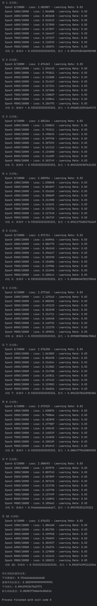
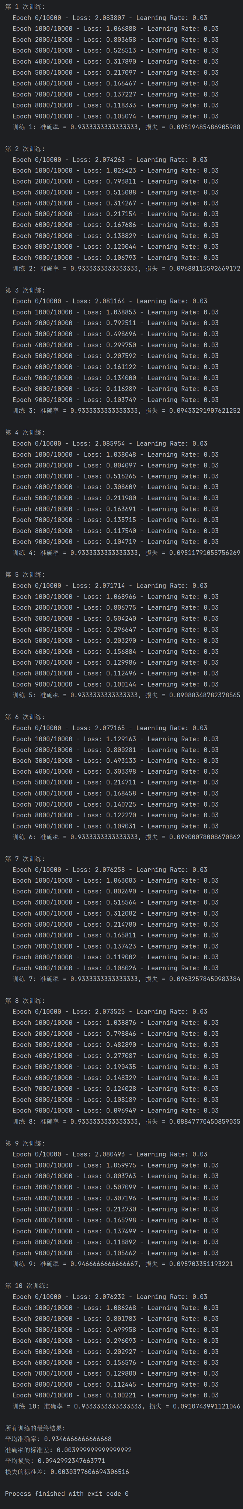
代码说明：
全局常量 LEARNING_RATE 定义了梯度下降的学习率，值为 0.03。
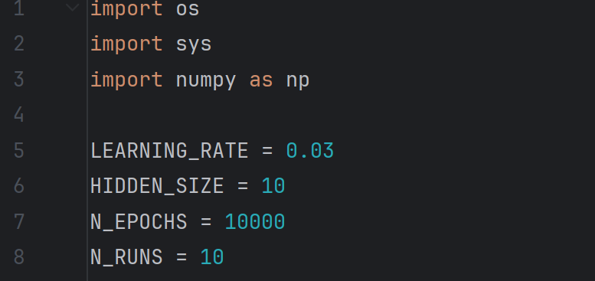
学习率传入
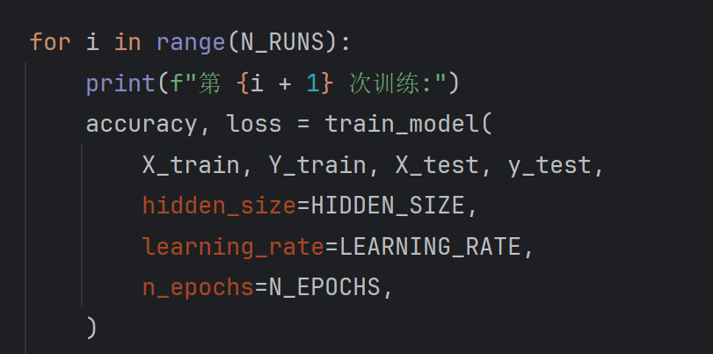
函数形参 learning_rate 接收学习率，每次迭代调用 update_parameters 时传入
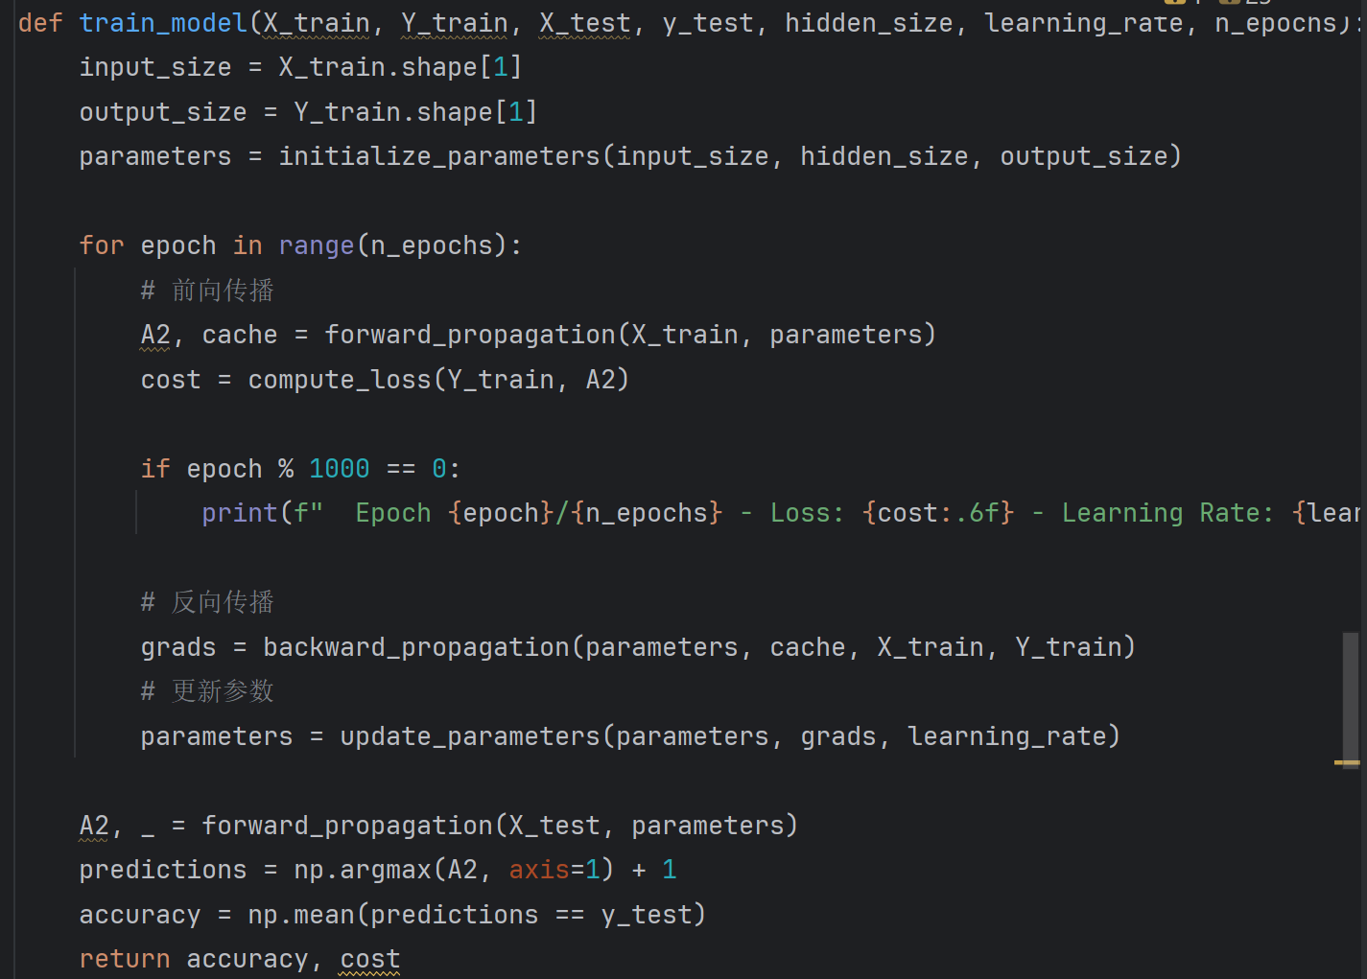
新参数=旧参数−学习率×梯度，即θ:=θ−α⋅∇θ，其中 α=0.03。
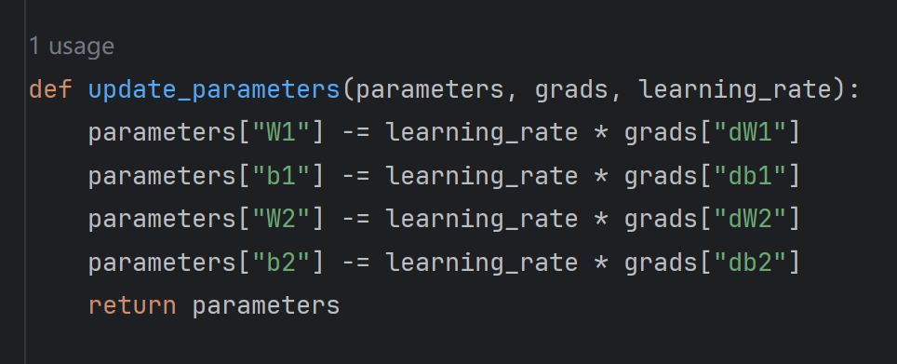

源码：
1. import os
2. import sys
3. import numpy as np
4.
5. LEARNING_RATE = 0.03
6. HIDDEN_SIZE = 10
7. N_EPOCHS = 10000
8. N_RUNS = 10
9.
10.
11. def get_base_dir():
12. if getattr(sys, "frozen", False):
13. return os.path.dirname(sys.executable)
14. return os.path.dirname(os.path.abspath(__file__))
15.
16.
17. def sigmoid(x):
18. return 1.0 / (1.0 + np.exp(-x))
19.
20.
21. def sigmoid_derivative(a):
22. return a * (1.0 - a)
23.
24.
25. def initialize_parameters(input_size, hidden_size, output_size):
26. return {
27. "W1": np.random.randn(input_size, hidden_size) * 0.01,
28. "b1": np.zeros((1, hidden_size)),
29. "W2": np.random.randn(hidden_size, output_size) * 0.01,
30. "b2": np.zeros((1, output_size)),
31. }
32.
33.
34. def forward_propagation(X, parameters):
35. W1, b1 = parameters["W1"], parameters["b1"]
36. W2, b2 = parameters["W2"], parameters["b2"]
37. z1 = np.dot(X, W1) + b1
38. a1 = sigmoid(z1)
39. z2 = np.dot(a1, W2) + b2
40. a2 = sigmoid(z2)
41. cache = {"A1": a1, "A2": a2}
42. return a2, cache
43.
44.
45. def compute_loss(Y, A2):
46. m = Y.shape[0]
47. eps = 1e-8
48. loss = -np.sum(Y * np.log(A2 + eps) + (1 - Y) * np.log(1 - A2 + eps)) / m
49. return loss
50.
51.
52. def backward_propagation(parameters, cache, X, Y):
53. m = X.shape[0]
54. W2 = parameters["W2"]
55. a1, a2 = cache["A1"], cache["A2"]
56.
57. dZ2 = a2 - Y
58. dW2 = np.dot(a1.T, dZ2) / m
59. db2 = np.sum(dZ2, axis=0, keepdims=True) / m
60.
61. dZ1 = np.dot(dZ2, W2.T) * sigmoid_derivative(a1)
62. dW1 = np.dot(X.T, dZ1) / m
63. db1 = np.sum(dZ1, axis=0, keepdims=True) / m
64.
65. return {"dW1": dW1, "db1": db1, "dW2": dW2, "db2": db2}
66.
67.
68. def update_parameters(parameters, grads, learning_rate):
69. parameters["W1"] -= learning_rate * grads["dW1"]
70. parameters["b1"] -= learning_rate * grads["db1"]
71. parameters["W2"] -= learning_rate * grads["dW2"]
72. parameters["b2"] -= learning_rate * grads["db2"]
73. return parameters
74.
75.
76. def convert_to_one_hot(labels, num_classes=3):
77. indices = labels.astype(int) - 1
78. return np.eye(num_classes)[indices]
79.
80.
81. def load_dataset(train_path, test_path):
82. train_data = np.loadtxt(train_path, delimiter=",")
83. test_data = np.loadtxt(test_path, delimiter=",")
84. X_train = train_data[:, :4]
85. Y_train = convert_to_one_hot(train_data[:, 4])
86. X_test = test_data[:, :4]
87. y_test = test_data[:, 4].astype(int)
88. return X_train, Y_train, X_test, y_test
89.
90.
91. def train_model(X_train, Y_train, X_test, y_test, hidden_size, learning_rate, n_epochs):
92. input_size = X_train.shape[1]
93. output_size = Y_train.shape[1]
94. parameters = initialize_parameters(input_size, hidden_size, output_size)
95.
96. for epoch in range(n_epochs):
97. # 前向传播
98. A2, cache = forward_propagation(X_train, parameters)
99. cost = compute_loss(Y_train, A2)
100.
101. if epoch % 1000 == 0:
102. print(f" Epoch {epoch}/{n_epochs} - Loss: {cost:.6f} - Learning Rate: {learning_rate}")
103.
104. # 反向传播
105. grads = backward_propagation(parameters, cache, X_train, Y_train)
106. # 更新参数
107. parameters = update_parameters(parameters, grads, learning_rate)
108.
109. A2, _ = forward_propagation(X_test, parameters)
110. predictions = np.argmax(A2, axis=1) + 1
111. accuracy = np.mean(predictions == y_test)
112. return accuracy, cost
113.
114.
115. def main():
116. base_dir = get_base_dir()
117. train_path = os.path.join(base_dir, "Iris-train.txt")
118. test_path = os.path.join(base_dir, "Iris-test.txt")
119.
120. X_train, Y_train, X_test, y_test = load_dataset(train_path, test_path)
121. accuracies = []
122. losses = []
123.
124. for i in range(N_RUNS):
125. print(f"第 {i + 1} 次训练:")
126. accuracy, loss = train_model(
127. X_train, Y_train, X_test, y_test,
128. hidden_size=HIDDEN_SIZE,
129. learning_rate=LEARNING_RATE,
130. n_epochs=N_EPOCHS,
131. )
132. print(f" 训练 {i + 1}: 准确率 = {accuracy}, 损失 = {loss}\n")
133. accuracies.append(accuracy)
134. losses.append(loss)
135.
136. print("所有训练的最终结果:")
137. print(f"平均准确率: {np.mean(accuracies)}")
138. print(f"准确率的标准差: {np.std(accuracies)}")
139. print(f"平均损失: {np.mean(losses)}")
140. print(f"损失的标准差: {np.std(losses)}")
141.
142.
143. if __name__ == "__main__":
144. main()
145.

